Государственное бюджетное дошкольное образовательное учреждение детский сад №50 Невского района Санкт-Петербурга

**ПАСПОРТ**

**ЭКОЛОГИЧЕСКОЙ ТРОПЫ**

Воспитатели

Лебедева Е.А.

2023

**ПОЯСНИТЕЛЬНАЯ ЗАПИСКА**

В целях экологического образования на территории детского сада создана экологическая тропа, которая выполняет познавательную, развивающую и оздоровительную функцию.

**Экологическая тропа** – это специально разработанный или специально оборудованный маршрут в природу, который позволяет дошкольнику наглядно познакомиться с разнообразными процессами, происходящими в природе, изучить живые объекты в их естественном природном окружении, получить навыки простейших экологических исследований, определить на элементарном уровне местные экологические проблемы и по-своему решить их. Работу на экологической тропе можно построить интересно и содержательно, чтобы решить практически все задачи экологического образования детей дошкольного возраста. Именно экологическая тропа позволяет понять общую связь живого организма с внешней средой, наблюдать жизнь живых организмов в экосистемах, их взаимное влияние друг на друга.

Планирование работы на экологической тропе, возможно, осуществлять с учетом сезонных изменений и местных условий. Важно сочетать ознакомление детей с яркими объектами растительного и животного мира, сезонными явлениями и видами труда в природе. В качестве объектов выбраны различные виды дикорастущих и культурных растений, лекарственные растения, клумбы, различные виды деревьев, муравейник, пруд. Знания, которые дети получают на тропе, тесно связаны с программным материалом; они помогают расширять и углублять знания, полученные на занятиях. Главное же состоит в том, что дети овладевают умениями применять на практике разные знания в комплексе, постигая неразрывное единство природой среды и человека.

Тематика экскурсий, проводимых на экологической тропе различна, и зависит от целей работы и возрастного состава детей. Усложнение материала идет от возраста к возрасту по принципу «от простого к сложному». Во время прогулок, экскурсий по экологической тропе дети получают навыки ориентирования во времени и в пространстве. У них развиваются память, речь, мышление. А самое главное – появляется чувство прекрасного, воспитывается любовь к природе, желание ее беречь и сохранять.

Формы и методы работы с детьми на экологической тропе:

* экологические беседы;
* наблюдения в природе;
* целевые прогулки;
* викторина,
* экологические конкурсы;
* экологические акции;
* решение экологических ситуативных задач;
* чтение художественной литературы;
* обсуждение и проигрывание ситуаций;
* труд в природе;
* «Зеленая аптека» (рассматривание иллюстраций и беседы с детьми, поиск лекарственных растений на участке, беседы о правилах сбора растений);
* коллекционирование;
* экологические развлечения, досуги, праздники;
* экологические игры (дидактические, имитационные, игры-моделирование экосистем, игры-путешествия,ϖ сюжетно-ролевые игры, соревновательные, подвижные);

Формы и методы работы с родителями на экологической тропе: взросло-детские проекты; изготовление поделок, рисунков; субботники по облагораживанию территории детского сада; участие в конкурсах; участие в совместных экологических развлечениях, досугах, праздниках; фотовыставки.

**ОСНОВНЫЕ ХАРАКТЕРИСТИКИ ЭКОЛОГИЧЕСКОЙ ТРОПЫ**

***Вид тропы***: экологическая

***Местонахождение***: Санкт –Петербург ул. Бабушкина д.42 к 3

ГБДОУ д/с 50 Невского района

***Состояние тропы***: хорошее

***Режим пользования***: весенне-летний период

***Назначение экологической тропы:***

- прогулки для общения детей с природой ближайшего окружения и оздоровление детей на свежем воздухе;

- наблюдение за живой и неживой природой, установление простейших взаимосвязей в природе;

- проведение исследовательской, игровой, театрализованной и других видов деятельности.

***Цели:***

- формирование первоначальных представлений о явлениях природы, суточных и сезонных изменениях;

- формирование первичных экологических представлений;

- формирование чувства близости к природе, забота и бережное отношение к ней;

- формировать умение передавать свои впечатления от общения с природой в рисунках, рассказах и творческих работах;

**КАРТА - СХЕМА ЭКОЛОГИЧЕСКОЙ ТРОПЫ**

(Приложение 1)

**КРАТКОЕ ОПИСАНИЕ МАРШРУТА**

Маршрут экологической тропы представляет собой последовательное движение против часовой стрелки от одного объекта к другому, и наглядно показан нумерацией на карте схеме тропы, приведенной в приложении 1. В качестве объектов выбраны различные виды дикорастущих и культурных растений, лекарственные растения, клумбы, различные виды деревьев, а также объектов, созданных руками человека- муравейник, пруд. Путешествуя от одной точки к другой, дети выполняют задание педагога.

**Правила поведения на экологической тропе.**

Запрещается:

* ломать ветки деревьев и кустов;

* рвать траву, растения, цветы;

* ловить насекомых;

* загрязнять территорию.

**ОПИСАНИЕ ОБЪЕКТОВ НА МАРШРУТЕ**

1. **«Календарь природы. Деревья и кустарники»**

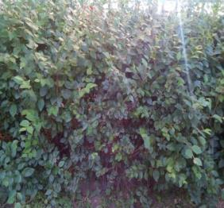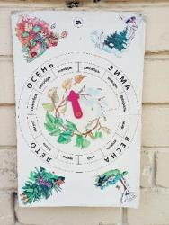Цель: Определение времени года, рассматривание и наблюдение за деревьями и кустарниками в разные времена года, сравнивание их между собой, как человек заботится о деревьях и кустарниках

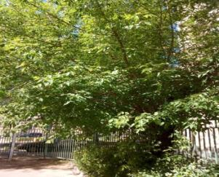

Дети рассматривают все части дерева, кустарника (ствол, листья, цветы, плоды), наблюдают за изменениями в разное время года, выполняют задания ( найди листок, отгадай загадку, найди различия между деревом и кустарником, угадай по описанию)

Педагог, беседует с детьми о времени года, об изменениях в природе. О деревьях, кустарниках, рассказывает об этом дереве, его строении, росте, пользе для природы и человека.

**2. «Птичья столовая»**

Цель: познакомит детей с разновидностью птиц, научить отличать зимующих и перелетных птиц их значение в природе, воспитывать доброе отношение к птицам. 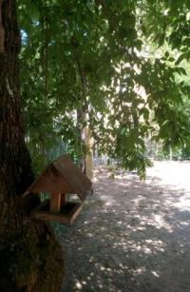

Дети наблюдают за птицами, прилетающими к кормушке, скворечнику в разное время года, слушают их пение, отгадывают загадки о зимующих и перелетных птицах, узнают их на картинках. Педагог беседует с детьми о птицах, их особенностях, о том, чем они питаются, какую пользу приносят природе, о том, как человек может помочь птицам; предлагает насыпать корм

**3. «Цветники»**

Цель: Познакомить детей с разнообразием цветов

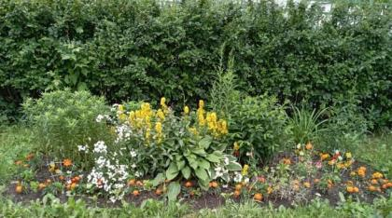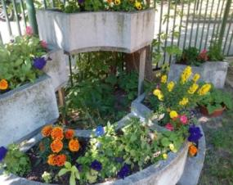    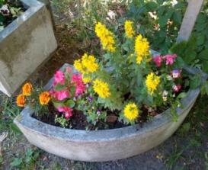

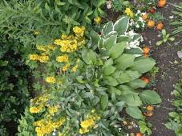

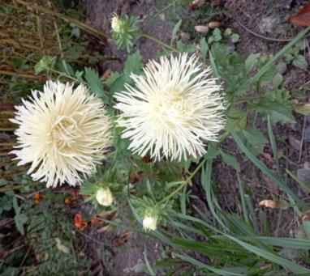

   Приобщение детей к общественно значимому труду: подготовка клумб, посадка новых растений, полив, рыхление, прополка, сбор семян осенью, подготовка цветников к зиме, посадка луковичных цветов под зиму.

  Наблюдение за цветами: биологические особенности, сравнение разных цветов по внешнему виду, способам ухода, способам размножения, связь с насекомыми;

Сенсорное развитие детей во время прогулок на цветники;

 Беседы о роли человека в жизни растений (уход, помощь, любование и т.п.);

Проведение исследований о взаимосвязи цветов с окружающей средой;

формировать чувство близости к природе и сопереживание всему живому, желание помогать и заботиться.

**4. «Метеооборудование»**

**Цель:** учить детей наблюдать за изменениями погоды, анализировать, делать выводы.

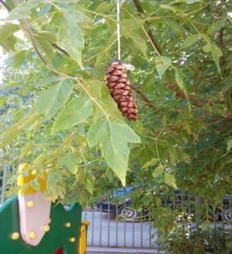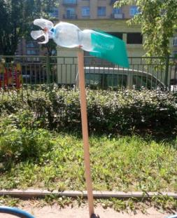

Обучение детей элементарному прогнозированию состояния погоды помогают специальное оборудование, сделанное своими руками.

Перечень метеооборудования:

Термометр — для измерения температуры воздуха.

Сосновые шишки позволяют достаточно точно предсказать, сырой или сухой будет погода в ближайшее время. Если влажность минимальная, они подсыхают и раскрываются; во влажные же периоды впитывают водяные пары и плотно закрывают чешуйки.

Дождемер — служит для измерения количества осадков. Сделан из большой пластиковой бутылки, разрезанной пополам. Ее верхняя часть переворачивается горлышком вниз и вставляется в нижнюю часть бутылки. Маркером на стенке обозначаются деления.

На высоком металлическом шесте прикреплен флюгер, позволяющий следить за сменой направления ветра и силой ветра.

Предсказывать погоду помогают растения и животные:

растения-барометры: календула перед непогодой закрывают цветки.

— животные-барометры: муравьи. Так, муравьи за несколько часов узнают о приближении ненастья, готовятся к нему: прячутся от дождя, плотно закрывают почти все «двери» своего дома.

**5.** **«Пруд»**

Дети рассматривают искусственный водоем с водными растениями, насекомыми, улитками, живущими в воде, альпийскую горку с разными видами растений, фигурки лягушки, цапли, уток, наблюдают за изменениями живых объектов природы, отгадывают загадки, связанные с прудом и его обитателями.

Педагог, используя иллюстративный материал беседует с детьми об обитателях пруда (растения, животные, насекомые).

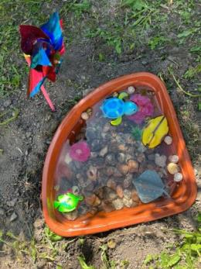

**6. «Игровая»**

Объект включает столы и скамейки для детей, различные материалы для проведения опытов и экспериментов (песок, вода, глина, почва, камешки, шишки и другой природный и бросовый материал), необходимое оборудование (лупы, различные емкости, мерные стаканы, ложки, весы, игрушки для игр с водой и песком, бумага, карандаши для зарисовок, папки с картотекой опытов и экспериментов с детьми разного возраста для педагогов).

Дети знакомятся, расширяют и уточняют знания о свойствах объектов живой и неживой природы (вода, песок, глина, почва, камни, семена, листья шишки и т.п.); проводят совместно с педагогом опыты, эксперименты, наблюдения. Педагог заранее, в зависимости от возраста, интересов детей и образовательных задач, выбирает из картотеки опытов и экспериментов 1-2 задания, проверяет наличие необходимого для их проведения материала. По окончании эксперимента педагог помогает детям сделать выводы, систематизировать представления. По результатам опытов и экспериментов дети могут выполнять зарисовки.

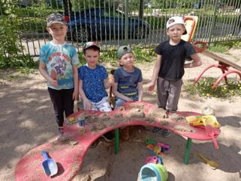

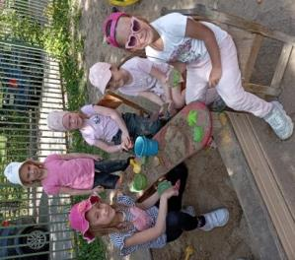

**7. «Муравейники»**

Дети рассматривают муравейники из хвои и веточек, фигурки муравьев, рассматривают схему муравейника.

Педагог предлагает отгадать загадки про муравьев и муравейник, рассказывает детям об устройстве муравейника, интересные факты из жизни этих насекомых, знакомит с пословицами, поговорками, народными приметами, связанными с муравьями, читает стихи и сказки про муравьев и муравейник.

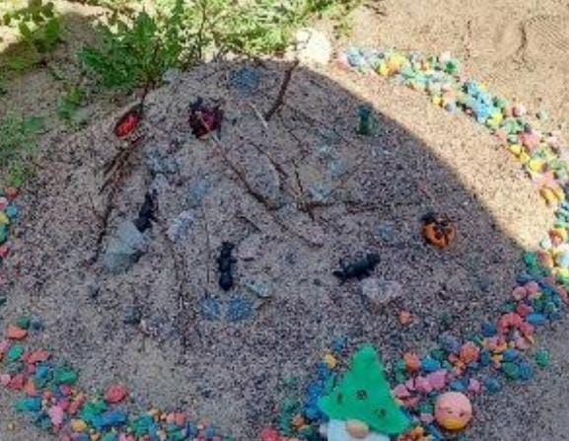

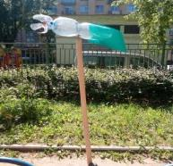**КАРТА - СХЕМА ЭКОЛОГИЧЕСКОЙ ТРОПЫ**

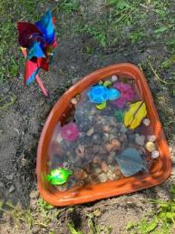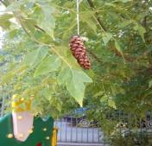(Приложение 1)



